Инструкция по установке
комплекта защитно-декоративных аксессуаров
Решетка передняя мини d42 низкая
с защитой из профильной трубы
HYUNDAI SANTA FE 2010
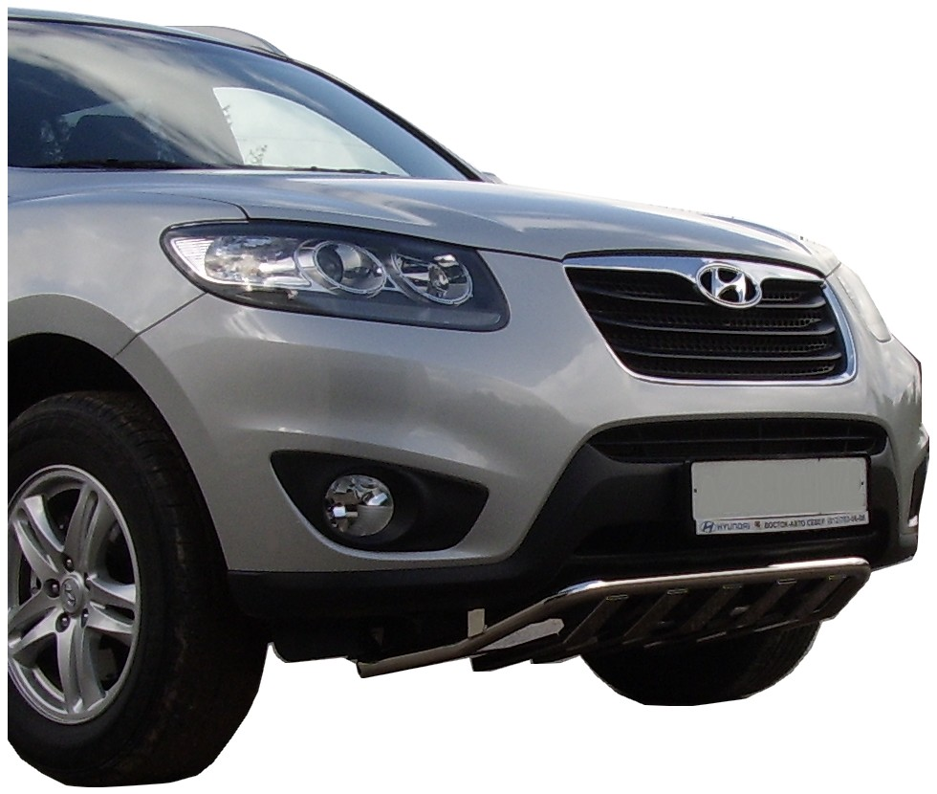

Время установки |  | 30 | мин.
Время демонтажа |  | 30 | мин.
Масса |  | 6 | кг
Гарантия |  | 12 | месяцев

 |  |  |  | Уважаемый Покупатель!
Мы благодарим Вас
за приобретение нашей продукции
Для успешной установки аксессуара Вам понадобится:
 | 1. | Ключ рожковый 13
 | 2. | Головка 13 с воротком

Монтажный комплект:

1 | Решетка, 1шт.
1 | 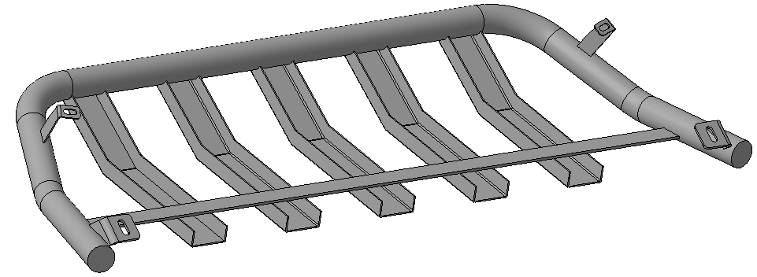

Крепеж:

3 |  | Болт М8х25  2шт. |  | 4 |  | Гайка М8  2шт. |  | 5 |  | Шайба 8 (кузов)  4шт. |  | 6 |  | Гровер 8  2шт.
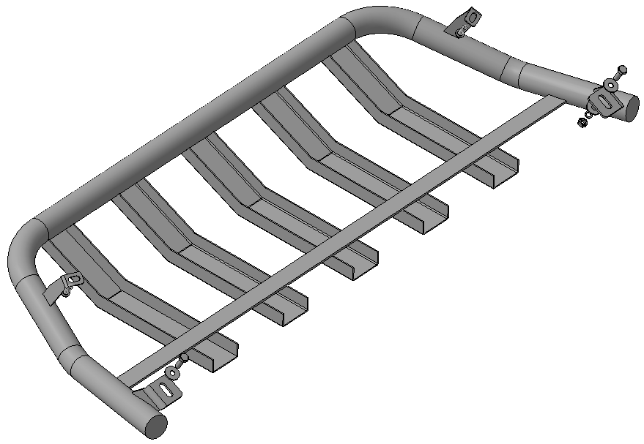
Шаг 1
Демонтировать защиту моторного отсека.
Инструмент: Согласно технологической карте.

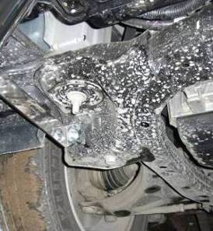 | 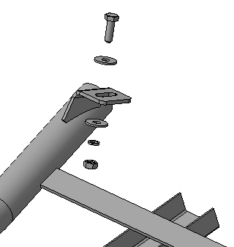  3, 5  4, 5, 6
Шаг 2
Установить защиту поз.1 на кронштейны сайлентблоков нижних рычагов, закрепить крепежом поз.3, 4, 5 и 6.
Инструмент: Головка 13 с воротком, ключ 13.

Шаг 3
Установить на место защиту моторного отсека, подрезав ее по месту.
Инструмент: Согласно технологической карте.

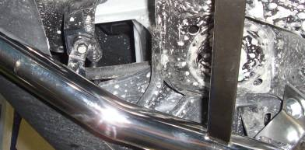 | 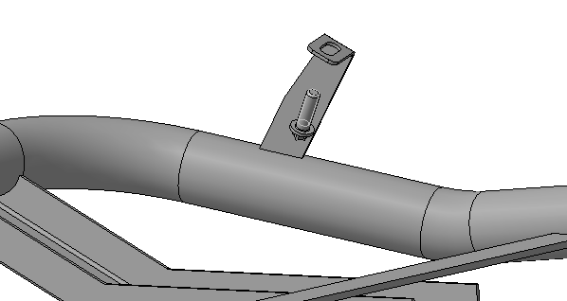  Штатный крепеж
Шаг 3
Установить на штатные резьбовые отверстия кронштейны поз.2, закрепить штатным крепежом.
Закрепить защиту поз.1 к кронштейнам поз.2 крепежом 3, 4, 5 и 6.
Инструмент: Головка 13 с воротком, ключ 13.

Шаг 5
Выровнять защиту, окончательно затянуть крепеж.
Момент затяжки:
М8 - 20÷24 Нм.
Инструмент: Головка 13 с воротком, ключ 13.

ПОЗДРАВЛЯЕМ С УСПЕШНОЙ УСТАНОВКОЙ!

